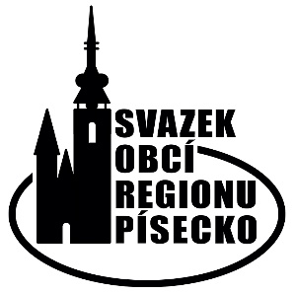
Svazek obcí regionu Písecko
Korespondenční adresa:
Velké náměstí 114/3
397 01 Písek
Adresa kanceláře:
Karlova ul. č. 108
397 01 Písek

POZVÁNKA DO OKRESNÍHO KOLA
PŘEHLÍDKY DĚTSKÝCH RECITÁTORŮ 2026

Pořadatel: Svazek obcí regionu Písecko
Den konání: středa 8. dubna 2026
Místo konání: Alšovo nám. 75/13, Písek - Městská knihovna Písek – hlavní sál v přízemí
Prezence: 8:30 – 9:00 hodin
Zahájení: 9:00 hodin

Spolu s touto pozvánkou dostáváte formuláře přihlášek do jednotlivých kategorií a propozice, kde najdete všechny informace týkající se této přehlídky.

Zájem o zapojení se do okresního kola soutěže potvrďte do 23.2.2026 přes odkaz: Recitace 2026
Do poznámky napište předpokládaný počet soutěžících v dané kategorii.

Vyplněné přihlášky (skeny) zašlete nejpozději do 19. 3. 2026 na email: tajemnik@sorp.cz. Tištěné originály přihlášek odevzdáte v den soutěže při prezenci.
U cizojazyčných jmen účastníků uveďte v mailu výslovnost jména.

K přihlášce přiložte soutěžní texty, které nadepište jménem recitátora, vysílající školy a kategorií.

Po recitátorech všech kategorií je požadován pouze jeden text.
Recitátor nesmí na přehlídce vystupovat se stejným textem jako v předchozím roce.

Do okresního kola mohou z jedné školy postoupit nejvýše 2 soutěžící z každé kategorie.

V zájmu zachování regulérnosti soutěže zařaďte pouze texty, které nastudujete s recitátorem osobně.

S sebou vezměte svačinu a pití.

Dozor nad žáky zajišťuje vysílající škola, popř. zákonný zástupce, a to po celou dobu konání soutěže.

Jízdné se neproplácí.

Těším se na spolupráci.

Jitka Soldátová
Svazek obcí regionu Písecko
Karlova ul.č. 108, 397 01 Písek
E-mail: soldatova@sorp.cz
Tel.: 775 595 600 V Písku 10.12.2025

